Муниципальное дошкольное образовательное учреждение
детский сад «Сказка» города Николаевска Волгоградской области

Консультация на тему
«Музыкально-ритмические игры
в режиме дня ребёнка»
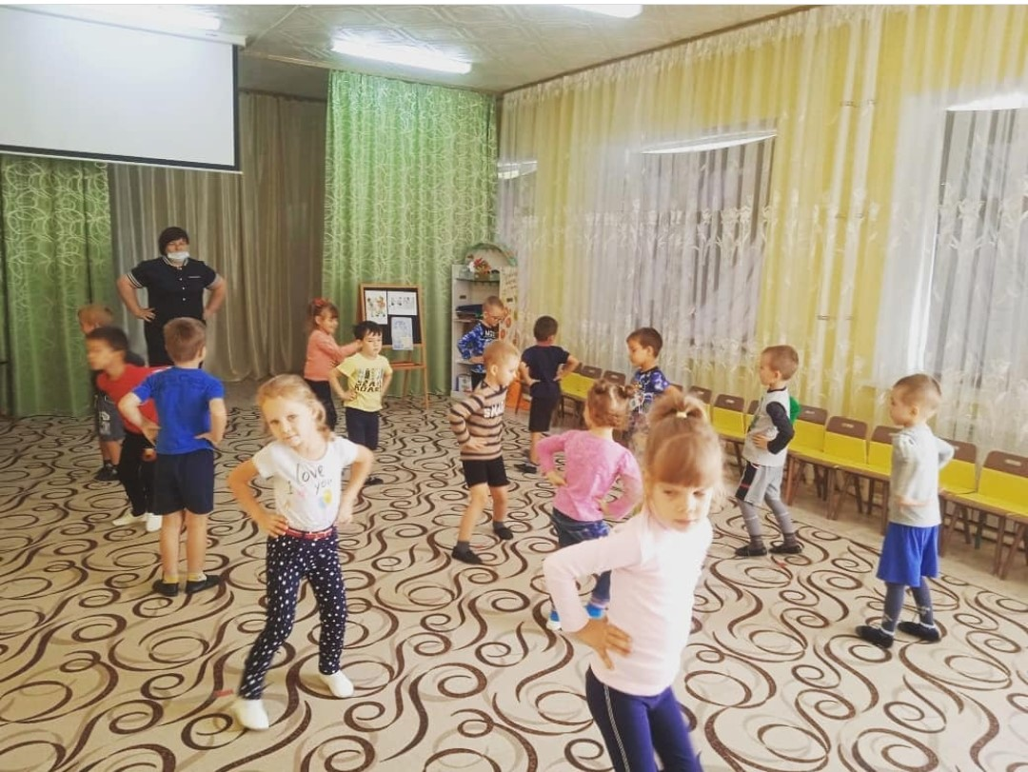

Подготовила:
музыкальный руководитель
Багаутдинова А. М.

7 сентября 2021

Игра с давних пор составляла неотъемлемую часть жизни человека, использовалась с целью его воспитания и физического развития. Время изменяло игру, что-то забывалось, что-то возникало вновь, но отказаться от игры невозможно, потому, что нельзя уничтожить живую потребность в игре.
Изменяются условия игры, но неизменной остается тяга людей к игре.
Игра - основной способ обучения и воспитания дошкольников. Это не преувеличение. Игра - планета, на которой обитает ребёнок. Особенно ребёнок дошкольного возраста. Это воздух, которым он дышит. Его способ познания мира. Именно игра - главный способ обучения и воспитания дошкольника. Практически любые задачи, возникающие в процессе музыкального воспитания дошкольников (в том числе в семье), можно и нужно решать с помощью игры.
Игра - одно из универсальных средств в деле становления и активного обогащения личности, источник веселья, бодрости, радости, хорошего самочувствия, моторного настроения.
Одна и та же игра может выполнять несколько функций:
- развлекательную;
- коммуникативную;
- релаксационную;
- развивающую;
- воспитательную.
Игра - самая свободная, естественная форма проявления деятельности детей, в которой осознается, изучается окружающий мир, открывается широкий простор для проявления своего «я», личного творчества. Игра - активное средство воспитания и самовоспитания детей.
Таким образом, игра - это развивающая деятельность, это поведение ребенка, обладающего свободой выбора, ищущего и находящего способы действий и, значит, созидающего то, что, раньше не делал.
Многообразие мира игры позволяет выделить игры, которые наиболее распространены и помогают каждому их участнику становиться лучше:
- сюжетно - ролевая игра;
- игра – драматизация;
- игра – труд;
- дидактические игры;
- подвижные игры;
- игры - забавы и развлечения;
- музыкально-ритмические игры.
Музыкально-ритмические игры помогают развить эмоциональность и образность восприятия музыки, чувство ритма, мелодический и гармонический слух, ощущение музыкальной формы, музыкальную память, быстроту реакции, воспитывают самостоятельность и коммуникативность.
Сюжеты, образы музыкальных игр конкретизируют для детей содержание музыкального произведения, помогают более глубоко его переживать.
Движения, связанные с музыкой, ее характером, способствует целостному ее восприятию. Отвечая своими движениями на особенности мелодии, ритма, динамики, дети начинают чувствовать выразительное значение элементов музыкальной речи.
Музыкально-ритмические игры помогают прививать детям двигательные навыки и умения, необходимые при передаче в движениях музыкальных впечатлений; коммуникативные черты характера, умение действовать в команде сообща. Каждая игра имеет не только двигательные, но и музыкальные задачи:
- улучшать качество ритмичных движений детей;
- придавать основным движениям выразительность, диктуемую музыкой и образами исполняемой игры;
- формировать умение ориентироваться в пространстве, организованно двигаться в группе, выполнять различные перестроения в играх, отражая в них характер и форму музыкального произведения;
- способствовать формированию и развитию эмоциональности.
Отдельно хочется сказать о ритме. Формирование чувства ритма у детей, в том числе у детей с общим недоразвитием речи, является одной из наиболее важных и сложных задач. В работе необходима регулярность и систематичность. Вообще, основным принципом в работе над музыкально-ритмическими играми является принцип «от простого к сложному». Сначала надо научить ребенка основным видам движений под музыку. Это различные виды ходьбы, бега, поскоков, танцы, хороводы, игры с пением, драматизации с пением, инсценировки.
Музыкально-ритмические игры с пением позволяют тренировать различные группы мышц и развивают координацию движений. Музыкальное сопровождение влияет на качество исполнения: улучшает пластичность движений, придает им мягкость и выразительность. Создание определенного образа развивает фантазию и слуховое внимание детей. Важно развивать умение детей выполнять движения в ритме музыки.
Музыкально-ритмические игры с предметами развивают статическую и динамическую координацию движений, целевую точность и пластику движений. Можно использовать разные предметы - палки, ленты, обручи, мячи, платочки.
Игра «Прятки с платком» (муз. Т. Ломовой)
Развивает слуховое внимание, память, чувство ритма, координацию движений, целевую точность и пластику движений.
Все стоят в кругу. Под 1 часть музыки дети начинают передавать платок по кругу от ребенка к ребенку. Ребенок, у которого с концом музыки остается платок, выходит в круг – он водящий. Под 2 часть музыки дети, повернувшись друг за другом, бегут по кругу вокруг водящего, с концом музыки опускаются на одно колено, опускают голову и закрывают глаза. Водящий накрывает платком любого ребенка, после чего все дети встают.
Раз, два, три, кто там спрятался внутри?
Не зевайте, не зевайте, поскорее отвечайте!
После этих слов дети угадывают спрятанного ребенка, называя его по имени. Если они угадали, то спрятанный ребенок встает, снимает платок и говорит: «Я здесь!»
Игра «Пустое место» (р. н. м. «Как под яблонькой», обр. Т. Ломовой)
Развивает слуховое внимание, выдержку, ориентировку в пространстве, быстроту реакции.
Все стоят в кругу. Выбирается водящий, который встает за кругом. Под 1 часть музыки водящий идет вокруг детей по кругу, с концом музыки останавливается и дотрагивается рукой до ребенка, около которого остановился. Выбранный ребенок выходит за круг, а его место в кругу остается пустым. Выбранный ребенок и водящий поворачиваются спиной друг к другу.
Под 2 часть музыки они бегут по кругу в разные стороны, стараясь занять пустое место в кругу.
Игра «Колобок» (речевая игра)
Развивает координацию речи и движения, слуховое внимание, память, ориентировку в пространстве, быстроту реакции.
Дети в кругу, сидя на коленях, под проговаривание стихотворения передают по кругу мяч:
Колобок наш не ленился,
Очень быстро покатился,
Покатился, покатился,
В путь – дороженьку пустился.
Ребенок, у которого остался мяч, прокатывает его по полу любому ребенку по желанию, тот – следующему и т. д. на слова:
Я от дедушки ушел,
Я от бабушки ушел,
Я от зайца ушел,
Я от волка ушел.
Затем, на слова: «Домой. Домой.», дети катят мяч в обратном порядке до тех пор, пока он не вернется к первому ребенку.
Игра «Эй, ребята, не зевайте» (авт. неизвест.)
Развивает чувство темпа и ритма, выразительность и координацию речи и движений, эмоциональность, память, ориентировку в пространстве, быстроту реакции.
Игра проводится аналогично игре «Колобок», под пение:
Эй, ребята, не зевайте,
Мячик наш передавайте!
Эй, ребята, не зевайте,
Мячик наш передавайте! (Дети передают мяч по кругу.)
Ай-яй-яй, ай-яй-яй,
Мяч скорее передай! (Дети прокатывают мяч в кругу от одного ребенка к другому.)
Ой-ёй-ёй, ой-ёй-ёй,
Ты верни его домой! (Дети катят мяч в обратном порядке до тех пор, пока он не вернется к первому ребенку.)
Игра «Светофорчики» («Детская полька», муз. А. Жилина)
Развивает чувство темпа и ритма, слуховое внимание, ориентировку в пространстве, быстроту реакции, воспитывает самостоятельность, коммуникативные качества.
Дети стоят в кругу. У каждого ребенка в руках по одному кубику (красному, желтому или зеленому). Под 1 часть музыки дети передают кубики по кругу (1 такт – два полуприседания, 2 такт – передача, повтор 4 раза). Под 2 часть музыки дети разбегаются и легко бегают по залу. С концом музыки дети должны из кубиков «построить светофор».
Игра «Передача бубна» (муз. Л. Шварца)
Развивает чувство ритма, координацию движений, целевую точность и пластику движений; воспитывает самостоятельность.
Дети стоят в кругу. У одного из них в руках бубен. Под 1 часть музыки бубен передается по кругу. На сильную долю такта – удар по бубну, на слабую – передача. На конец музыки ребенок, у которого остался бубен ударяет по нему 2 раза. Под 2 часть музыки дети танцуют, используя по своему желанию любые танцевальные движения, а ребенок с бубном, подыгрывая на нем, выбирает наиболее понравившегося ему в танце ребенка и передает ему бубен. Игра может усложняться, за счет увеличения количества передаваемых бубнов.
Игра «Раз, два, три, четыре, пять» («Игра», польская нар. мел.)
Развивает чувство ритма, координацию движений, слуховое внимание, ориентировку в пространстве, быстроту реакции; воспитывает коммуникативные черты характера.
Дети стоят врассыпную. Под 1-ю часть музыки дети двигаются (легким или пружинящим бегом, или подскоками) по залу. На 2-ю часть музыки дети встают, в соответствии с названной цифрой (от 1 до 5 - парами, тройками, четверками и т. д.) в маленькие кружочки и двигаются по кружочкам хороводным шагом.

